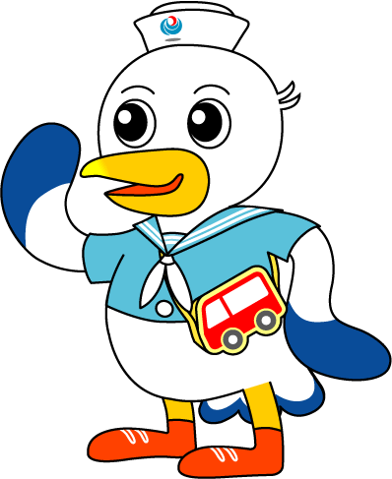
NEWS RELEASE 国土交通省 神戸運輸監理部
令和４年３月２日資料配布
海事振興部 船員労政課
こうべぇ

小学生に神戸港の重要な役割を教えます
～出前授業の開催について～
神戸運輸監理部は、将来の海事分野における人材の確保・育成を目的とし、小中学生を対象に「海」や「船」に関する理解を深めていただく出前授業を実施しています。
このたび、３月３日（木）・４日（金）に神戸市内の小学校で出前授業を行います。

５０歳以上の船員が半数以上を占める内航船の現状にあって、若年船員の確保・育成は最も重要な課題の一つであり、国土交通省、内航海運業界全体で様々な取り組みを行っています。
神戸運輸監理部では、青少年が海や船、港について知る機会を通じて学び、港やそこで働く人たちの仕事について興味をもってもらうことにより、将来的に海事産業分野の人材確保・育成に寄与する事を目的とした取り組みとして、平成２０年度から小中学生を対象とした出前授業を行っています。
兵庫県は南北が海に面しており、とりわけ「神戸港」は全国でも有数の貨物量を取り扱う重要な港湾の一つですが、小中学生にとって、港や船、そこで働く人々は、身近な存在とは言えません。
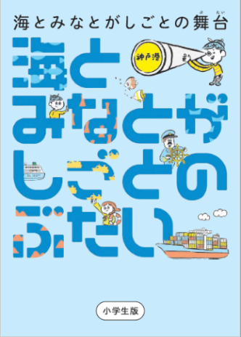
そこで今般は、成徳小学校の児童たちに、神戸港の重要な役割、船で運ばれてきたコンテナ貨物のことなどについて学んでいただき、自分たちの住む神戸の港に親しみをもち、重要な役割の理解を深めてもらえるような出前授業を行います。

日 時 ： 令和４年３月３日（木） ９時３５分～１２時１０分
４日（金） ９時３５分～１１時１５分
場 所 ： 神戸市立成徳小学校 神戸市灘区備後町１－３－１
対 象 ： ３年生１７１名 （３木：３クラス ／ ４金：２クラス）
内 容 ： 神戸港の役割、物流について など
講 師 ： 神戸運輸監理部 職員
新型コロナウイルス感染予防等のため、取材を希望される場合は事前にお申込みください。
取材にあたっては、「消毒液による手指消毒」や「マスクの着用を含む咳エチケット」の徹
底等、新型コロナウイルス感染症予防対策へのご協力をお願いいたします。また、風邪の
ような症状がある場合には、参加を控えていただきますよう、あわせてお願いします。
配布先 |  | 問い合わせ先
神戸海運記者クラブ |  | 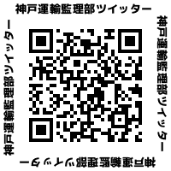  神戸運輸監理部 海事振興部  船員労政課 担当：土谷  電話：０７８－３２１－３１４９（直通）

